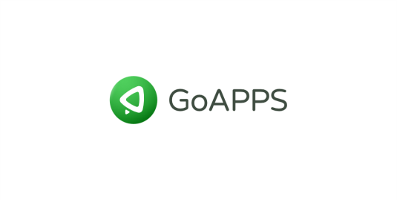

Białystok, 11 marca 2020

INFORMACJA PRASOWA
Redakcje: wszystkie/ lokalne/branżowe
można publikować bez podawania źródła

RentEye – inteligentny czujnik nadzorujący mieszkania na wynajem wchodzi do sprzedaży

To pierwsze tego typu rozwiązanie w Polsce, które ma szansę zrewolucjonizować rynek najmu krótkoterminowego. RentEye to czujnik monitorujący hałas, dym, temperaturę oraz wilgotność w mieszkaniu. Urządzenie jest połączone z aplikacją mobilną, która przesyła właścicielowi odpowiednie powiadomienia w przypadku przekroczenia ustalonych parametrów.

RentEye to duży krok w stronę automatyzacji procesu zarządzania mieszkaniami na wynajem, a także zwiększenia ich bezpieczeństwa. Pozwala na bieżąco reagować w przypadku wykrycia wszelkich naruszeń. Minimalizuje m.in. skutki pobytu hałaśliwych lokatorów, którzy naruszają ciszę nocną lub nie stosują się do zakazu palenia.

– Nasz produkt w dyskretny sposób rozwiązuje podstawowy problem firm i osób zajmujących się najmem, ale nie tylko. Zainteresowani tym rozwiązaniem są także zarządcy wspólnot i spółdzielni mieszkaniowych, dla których to skuteczny i tani sposób na stały monitoring części wspólnych – mówi Michał Powichrowski, współtwórca rozwiązania RentEye. – Do tej pory na światowym i polskim rynku nie istniało tak kompleksowe urządzenie, które z jednej strony zapewnia lokatorom prywatność, z drugiej zaś pozwala na stałą kontrolę mienia. To ogromna oszczędność czasu, nerwów i pieniędzy.

RentEye z zewnątrz przypomina zwykłą, minimalistyczną ładowarkę do telefonu. W rzeczywistości to jednak zaawansowane urządzenie, na stałe podłączone do internetu i aplikacji mobilnej. Zasilane jest z gniazdka, nie wymaga więc wymiany baterii.

– Czujnik można zamontować w dowolnym gniazdku, nawet tym schowanym za szafką. Aby działał, wystarczy, że skonfigurujemy go za pomocą dedykowanej aplikacji mobilnej, dostępnej na platformy iPhone i Android – tłumaczą twórcy.

Uzupełnieniem urządzenia jest zaawansowany system nadzoru stworzony z myślą o firmach, które wynajmują mieszkania. Pozwala on na monitorowanie wielu nieruchomości na raz, a także dodawanie pracowników i przypisywanie im konkretnych apartamentów w ramach jednego konta.

Projekt narodził się dzięki współpracy białostockich biznesmenów oraz naukowców z Politechniki Białostockiej przy wsparciu Instytutu Innowacji i Technologii Politechniki Białostockiej.

